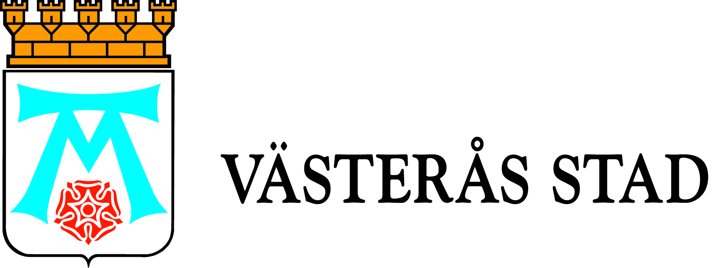

Pressmeddelande

2010-12-03

Hjärtstartare på plats i Stadshusentrén

I förra veckan fick sex av Stadshusentréns samhällsvägledare utbildning i att använda en hjärtstartare och nu finns Västerås stads egen hjärtstartare på plats i entrén.
- Under en vanlig dag rör det sig väldigt många människor i Stadshuset och vi har en ständig ström av besökare till entrén. Därför känns det tryggt att vi nu har en egen hjärtstartare, säger Peter Engström som är enhetschef för samhällsvägledarna.

Varje år drabbas ungefär 10 000 människor i Sverige av plötsligt hjärtstopp utanför sjukhus. I nuläget överlever bara ca 300 av dem. Chansen att överleva minskar med minst 10 procent för varje minut som går. Med en hjärtstartare nära till hands ökar möjligheten att överleva med mer än 50 procent.
En hjärtstartare är enkelt uttryckt en maskin som känner av hjärtverksamheten hos en människa och som, om det är nödvändigt, kan leverera en strömstöt mot hjärtat och på så sätt återställa den normala rytmen och få hjärtat att slå igen.
Västerås stads hjärtstartare har köpts in via Civilförsvarsförbundets kampanj Hjärta att hjälpa vars syfte är att fler ska överleva ett hjärtstopp genom att en hjärtstartare finns nära till hands. Idag finns det hjärtstartare i 168 av landets 290 kommuner. På www.hjartstartarregistret.se kan man se var dessa finns utplacerade.

Mer information:
Peter Engström, enhetschef telefonväxel och entré, 021-39 18 18
Fredrik Jansson, samhällsvägledare, 0704-86 74 47

